應用軟體設計實習 作業

Kotlin Homework5

CH10 & CH11

電子三甲

黃佑恩

106360120

1.Java & Kotlin 程式

CH10 Service

Java

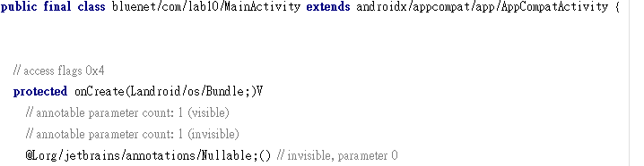

Kotlin

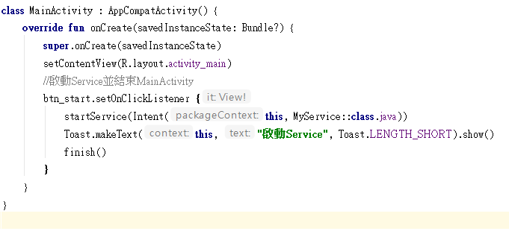

CH11 Broadcast Receiver

Java

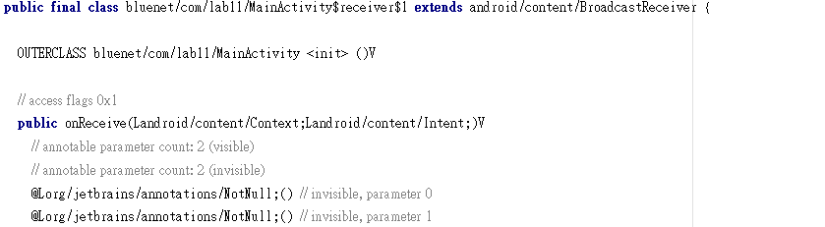

Kotlin

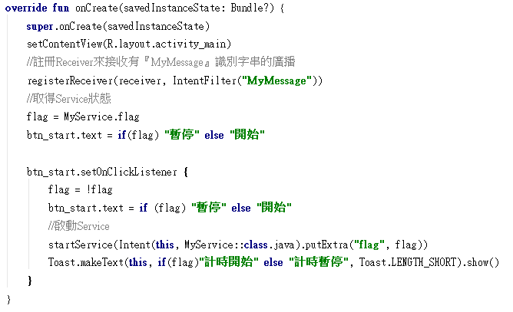

2.本次作業心得

這次CH11作業運用到了”flag”的概念，在我高中的時候就有寫過類似的東西，用一個”旗標”當作執行的變數，就可以控制計時器是否開始工作! 相當實用的一個想法，可以運用在我的專題中。

